Приложение № 2
к приказу управления по государственной охране объектов культурного наследия
Новосибирской области
от №

Границы территории выявленного объекта культурного наследия
«Церковь во имя Архистратига Божия Михаила», расположенного по адресу: Новосибирская область, Искитимский район, с. Легостаево
(далее – объект культурного наследия)

1. Карта (схема) границ территории объекта культурного наследия:
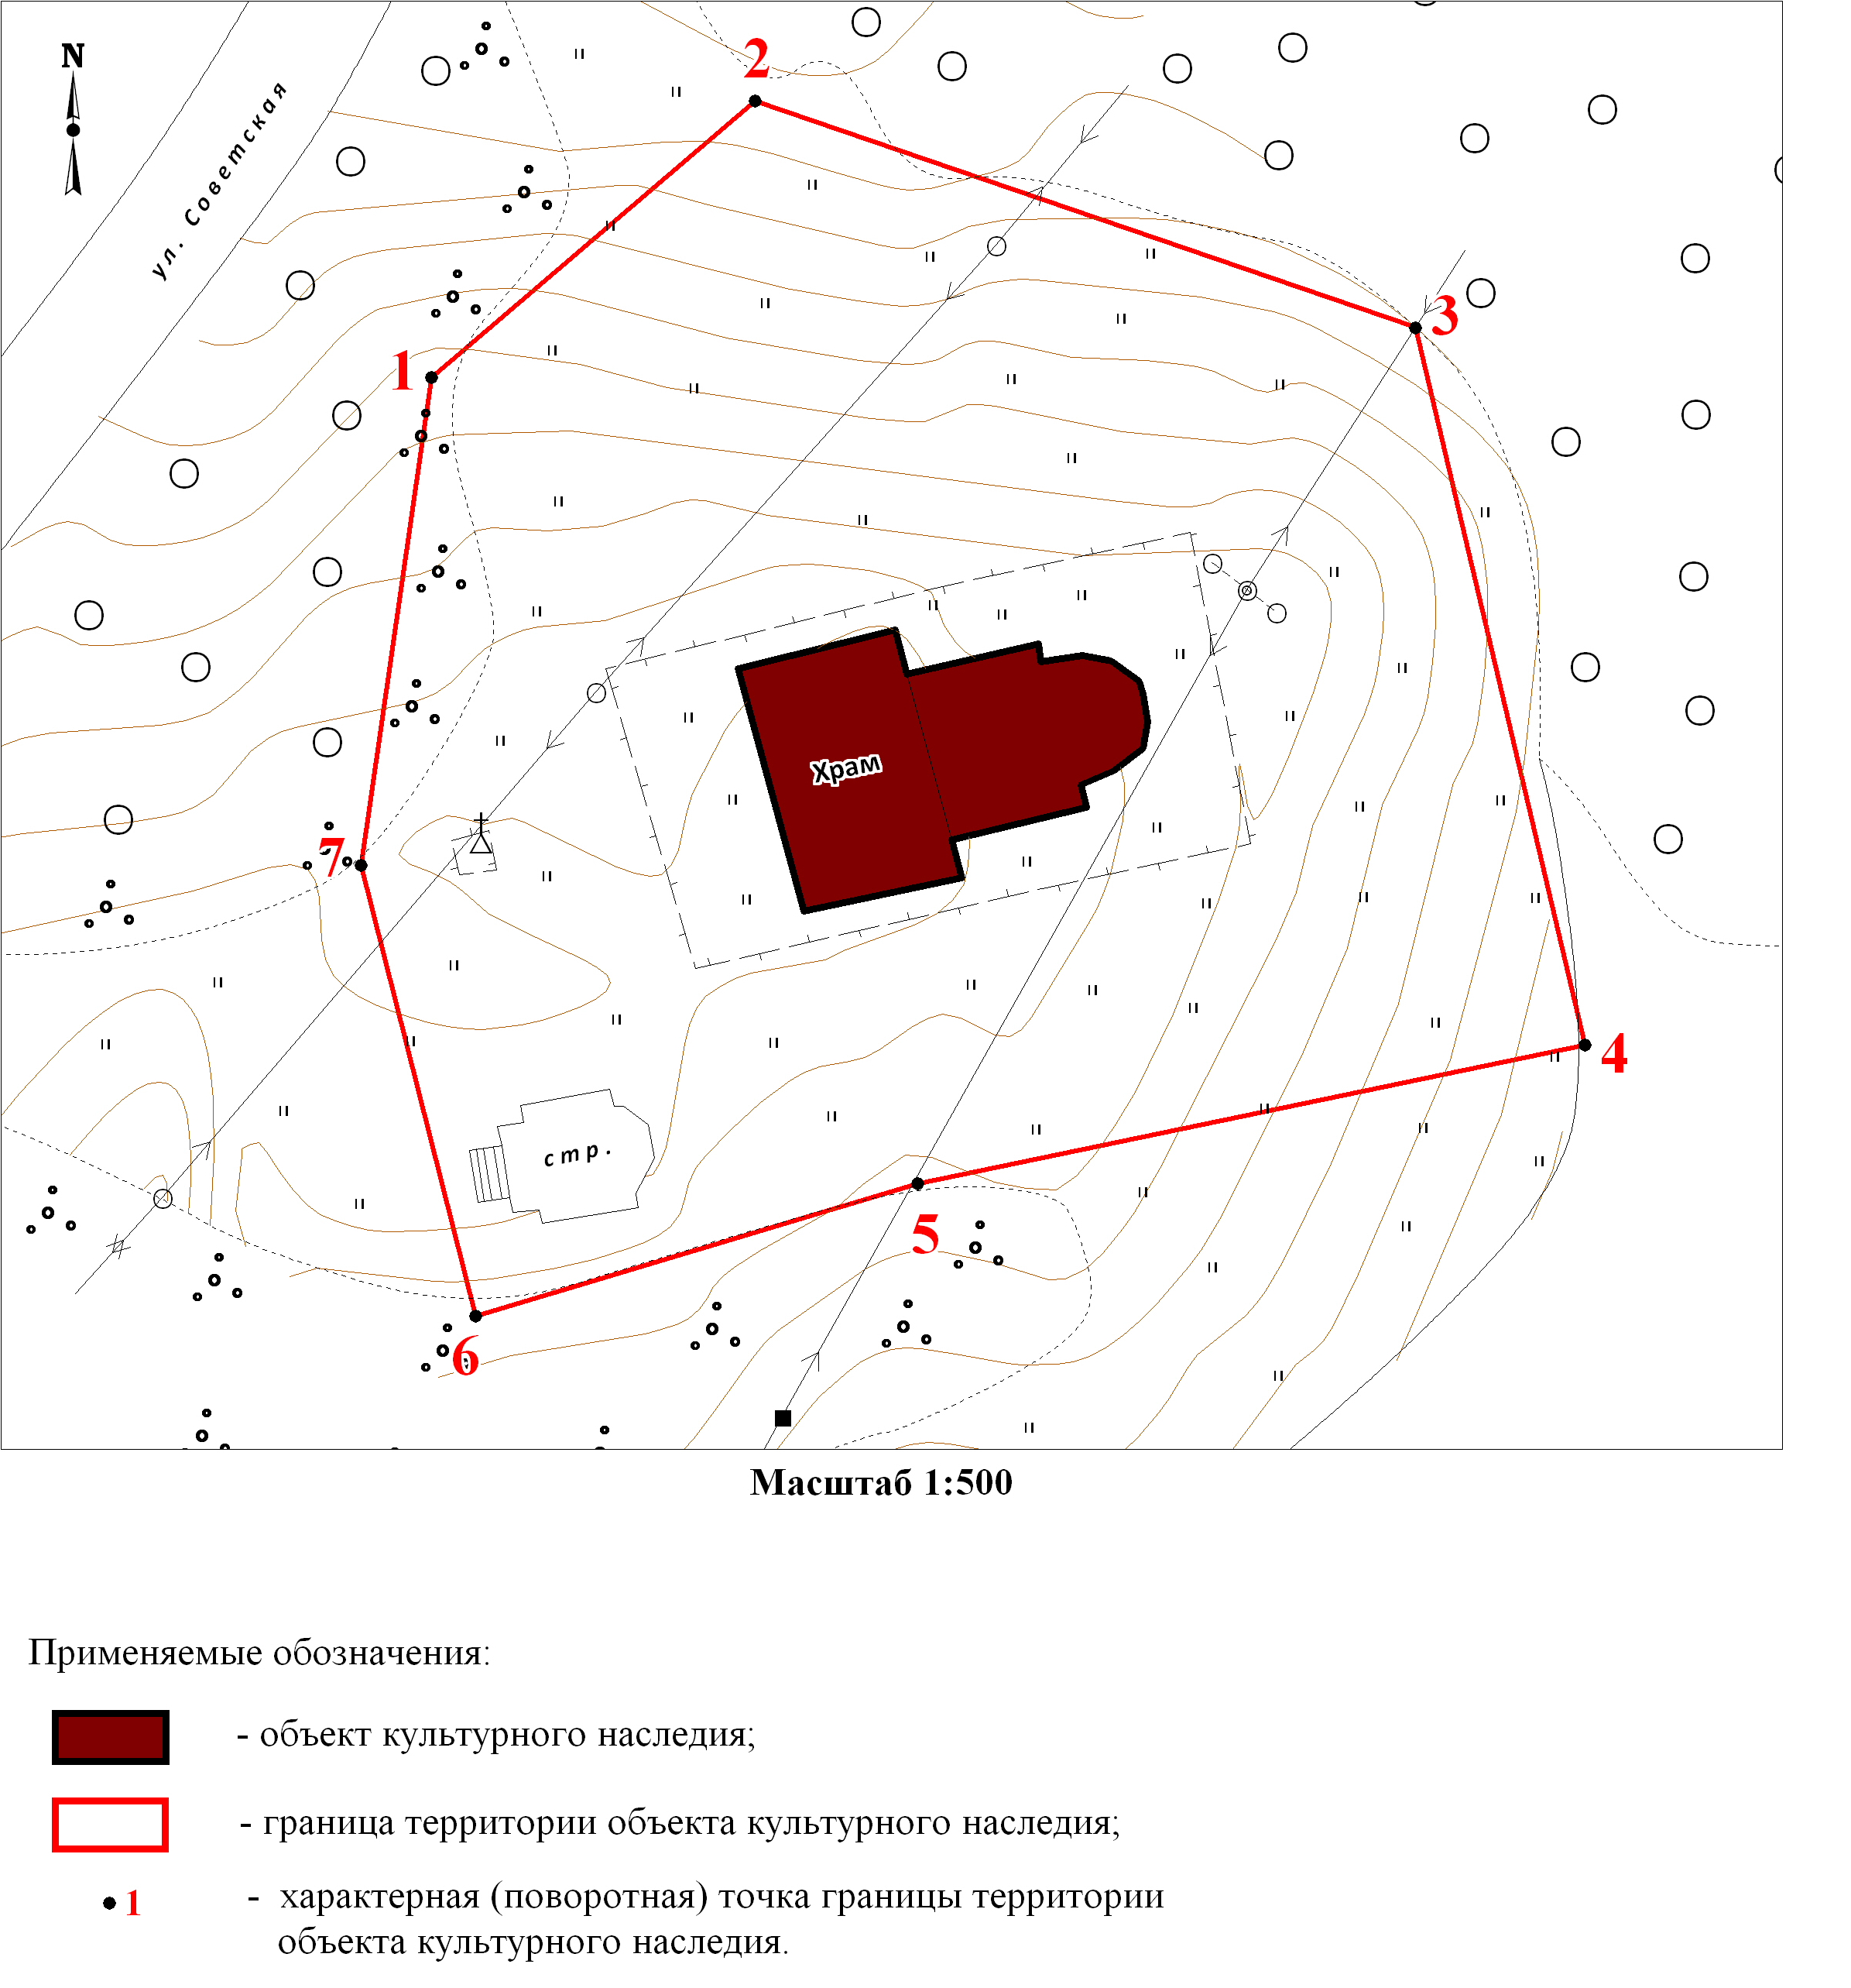

2. Текстовое описание границ территории объекта культурного наследия:
Границы территории объекта культурного наследия проходят: точка 1 – точка 2 вдоль столбов линии электропередачи с юго-запада на северо-восток, на расстоянии 23,3 метра от объекта культурного наследия; точка 2 – точка 3 вдоль кленово-березового колка с северо-запада на юго-восток, на расстоянии 22,4 метра от объекта культурного наследия; точка 3 – точка 4 вдоль объекта культурного наследия с северо-запада на юго-восток, на расстоянии 19,3 метра от объекта культурного наследия; точка 4 – точка 5 – точка 6 вдоль объекта культурного наследия с северо-востока на юго-запад, на расстоянии 15,0 метра от объекта культурного наследия; точка 6 – точка 7 вдоль объекта культурного наследия с юго-востока на северо-запад, на расстоянии 23,1 метра от объекта культурного наследия; точка 7 – точка 1 вдоль кленового колка с юго-запада на северо-восток, на расстоянии 19,0 метра от объекта культурного наследия.
3. Перечень координат характерных (поворотных) точек границ территории объекта культурного наследия:
Обозначение (номер) характерной (поворотной)  точки | Координаты характерных (поворотных) точек в местной системе координат Новосибирской области (МСК НСО)
Обозначение (номер) характерной (поворотной)  точки | Х | Y
1 | 2 | 3
1 | 443921,20 | 4255202,25
2 | 443936,40 | 4255219,90
3 | 443926,45 | 4255256,10
4 | 443889,80 | 4255265,50
5 | 443880,80 | 4255228,95
6 | 443872,75 | 4255204,80
7 | 443895,75 | 4255198,45

________

